J a v a



RAPPORT DE PROJET



**réalisé par : Encadré par :**

**REDA JELFA Mr.AHMED AMAMOU LAHCEN ASNOUI**

**MUSTAPHA OULGHAZI**

## Titre du projet : Création d'une Application de Gestion des Stagiaires

**O b j a c t i f D U P R O J E T**



Ce projet a pour objectif de développer une application de bureau permettant de gérer les informations des stagiaires et des superviseurs dans une startup. L'application a été réalisée en Java en utilisant Swing pour l'interface utilisateur et MySQL pour la gestion des données

## Fonctionnalités et les Objectifs du Projet



L'application propose les fonctionnalités suivantes :

Gestion des Stagiaires :

 Ajout de nouveaux stagiaires.

 Visualisation des détails des stagiaires.  Gestion des congés des stagiaires.

 Visualisation des détails des congés des stagiaires.  Mise à jour des informations des stagiaires.

Gestion des Superviseurs :

 Ajout de nouveaux superviseurs.

 Visualisation des détails des superviseurs.  Gestion des congés des superviseurs.

 Visualisation des détails des congés des superviseurs.  Mise à jour des informations des superviseurs.

Utilitaires Intégrés :

 Consultation de la structure tarifaire.  Accès à une calculatrice intégrée.

 Accès à un bloc-notes intégré.

 Option pour quitter l'application.

Architecture de l'Application



L'application suit une architecture basée sur trois couches principales :

Présentation (Interface Utilisateur) :

 Conçue avec Java Swing.

 Boutons clairement étiquetés pour naviguer entre les fonctionnalités.

 Interface utilisateur intuitive pour les administrateurs.

Logique Métier :

 Gestion des opérations CRUD (Create, Read, Update, Delete) pour les stagiaires et les superviseurs.

 Gestion des congés avec validation des données.

Base de Données :

 Tables MySQL pour stocker les données des stagiaires, des superviseurs et des congés.

 Relations entre les tables pour assurer l'intégrité des données

Analyse et Conseption de projet

 Diagramme de cas d’utilisation

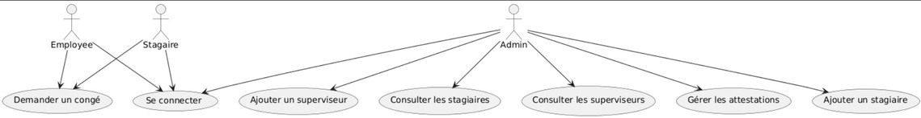 **Représentation des fonctionnalités principales de l'application pour les utilisateurs**

 Diagramme de classe

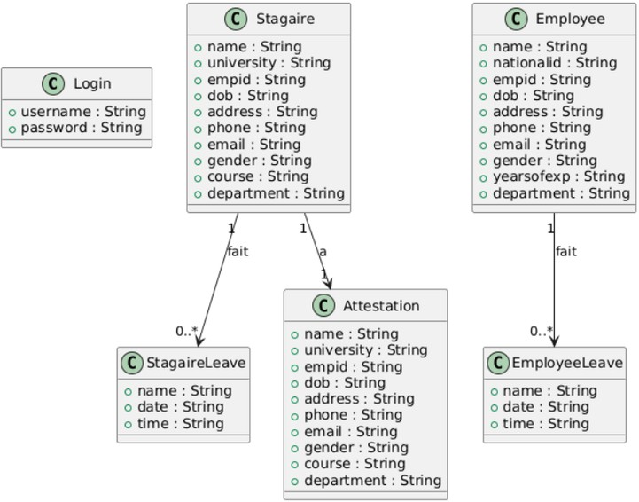

 **Visualisation des entités et de leurs relations dans le système**

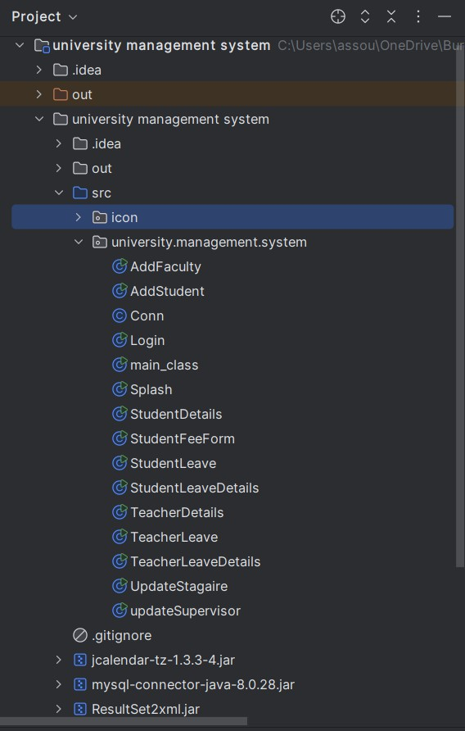

Base de Données

La base de données joue un rôle crucial dans le projet, permettant de stocker et de gérer toutes les informations nécessaires pour le fonctionnement de l'application.

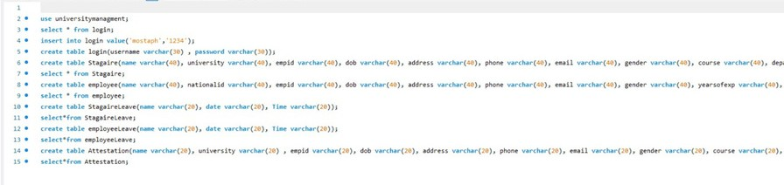

 connexion entre l'application Java et la base de données MySQL

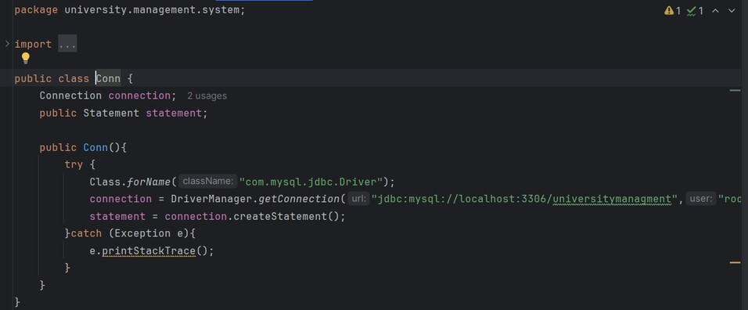

La connexion entre l'application Java et la base de données MySQL est réalisée via JDBC (Java Database Connectivity). Elle permet d'exécuter des requêtes SQL pour gérer les données des stagiaires, des employés, et des congés. Cette architecture facilite les opérations CRUD (Create, Read, Update, Delete) et garantit une gestion centralisée des informations grâce à une base de données robuste. L'intégration du pilote MySQL assure une communication fluide entre l'application et la base, contribuant à l'efficacité et à l'évolutivité du projet.

# Execution

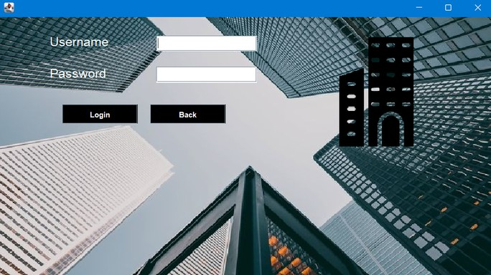

 login

Cet écran est la porte d'entrée de l'application. Il permet à l'utilisateur de se connecter en fournissant un nom d'utilisateur et un mot de passe. Une validation est effectuée pour garantir la sécurité.

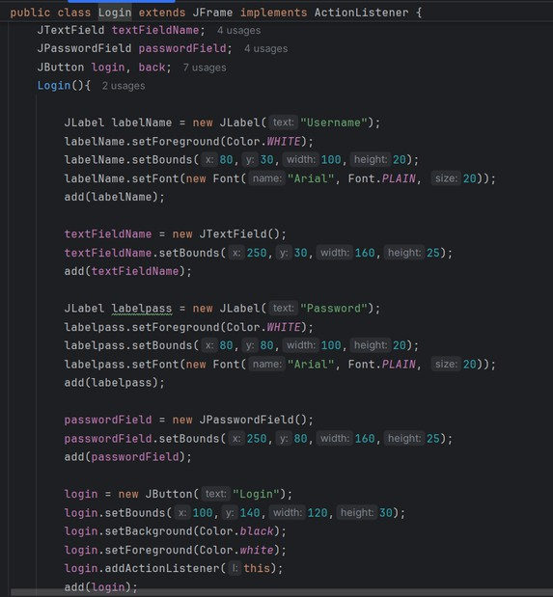

# Menu Principale

Cet écran offre une navigation intuitive vers les fonctionnalités principales : gestion des stagiaires, gestion des superviseurs, et accès aux utilitaires intégrés.

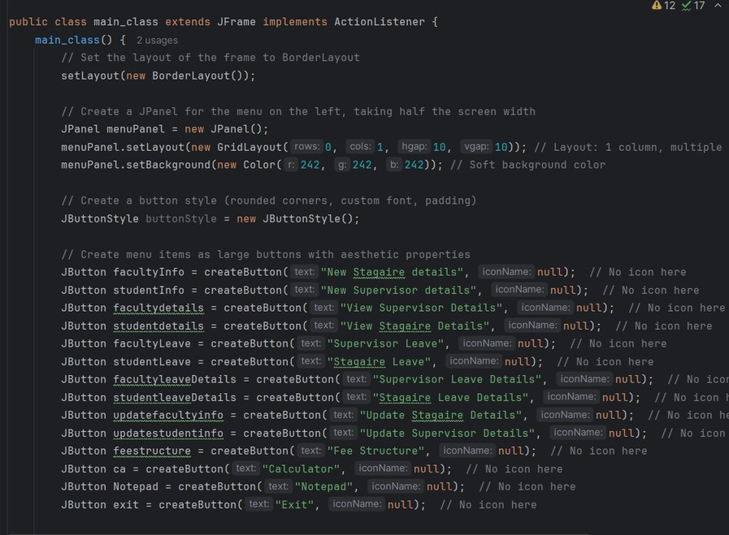

### Ajout de nouveaux superviseurs.

Cet écran permet d'ajouter un nouveau superviseur en remplissant un formulaire contenant des champs comme le nom, le prénom, et d'autres détails pertinents

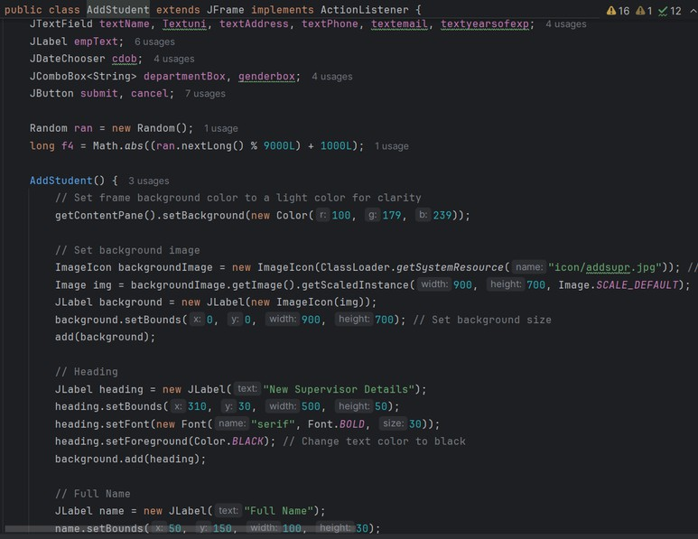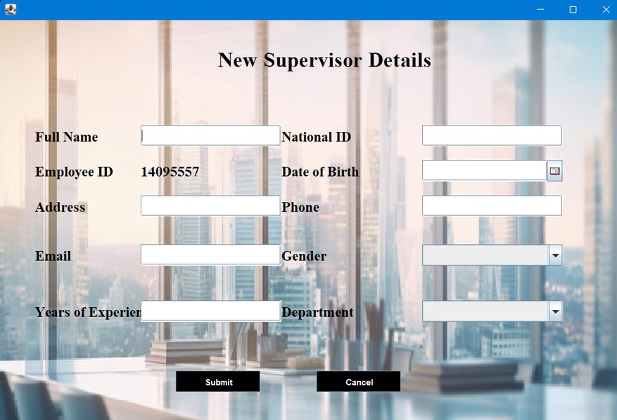

 Attestation de Stage

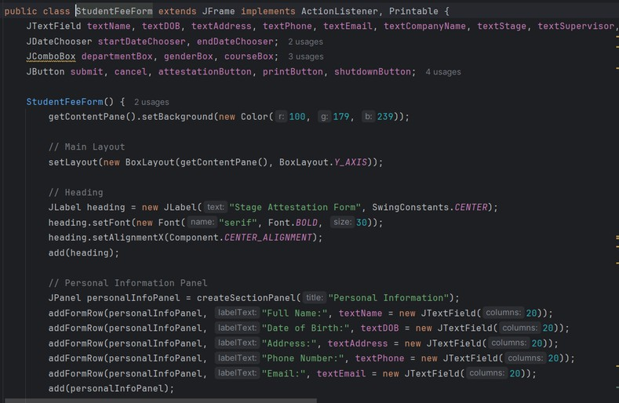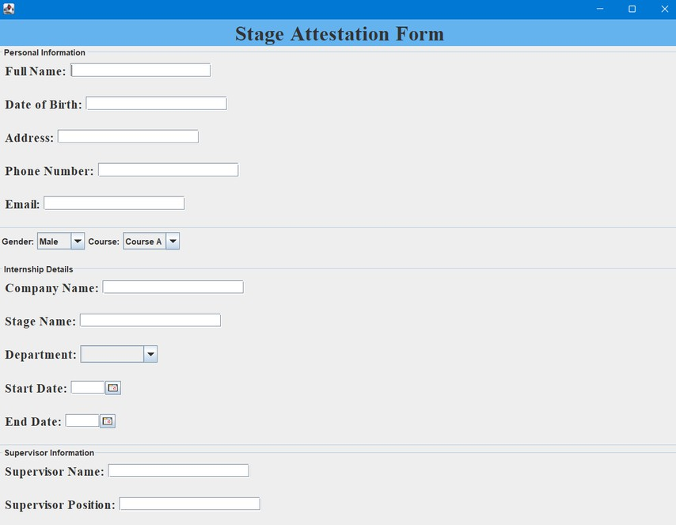

### . Gestion des Congés

Interface dédiée à la gestion des congés pour les stagiaires et superviseurs. Elle affiche les congés existants et permet l'ajout ou la modification.

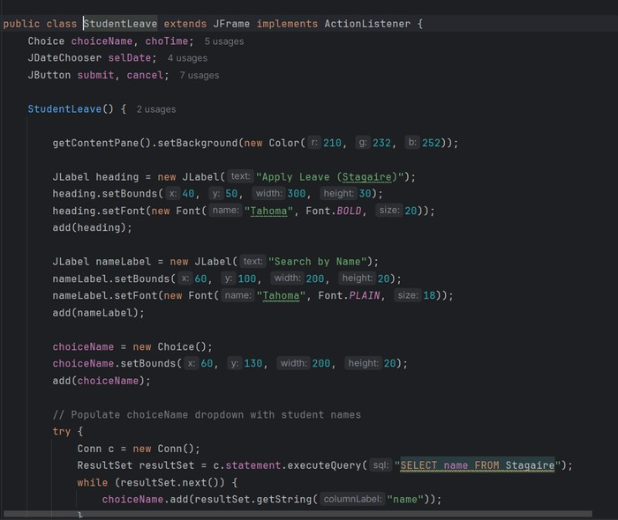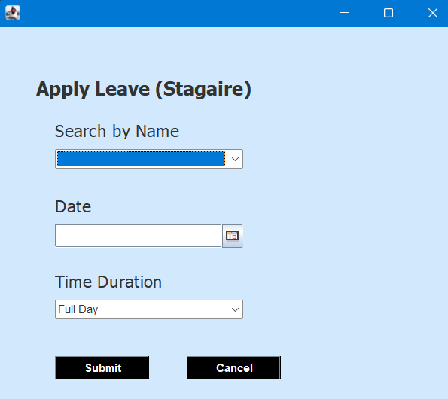

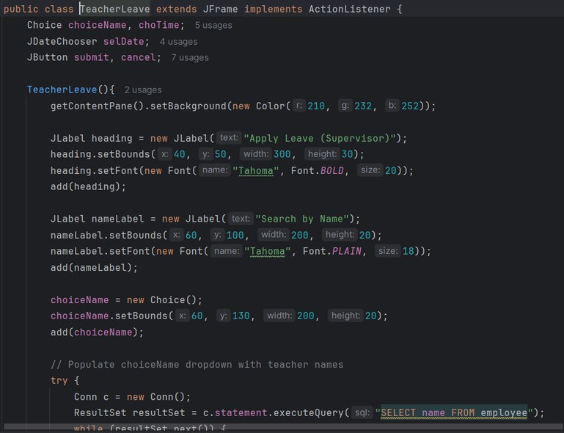

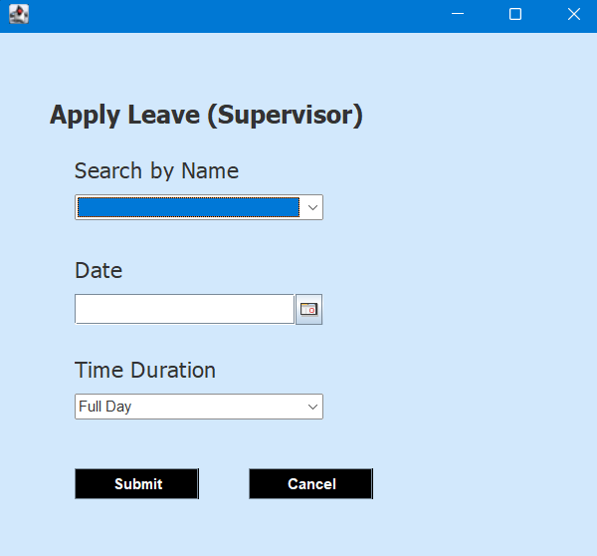

. Consultation des Détails des Stagiaires et Superviseurs

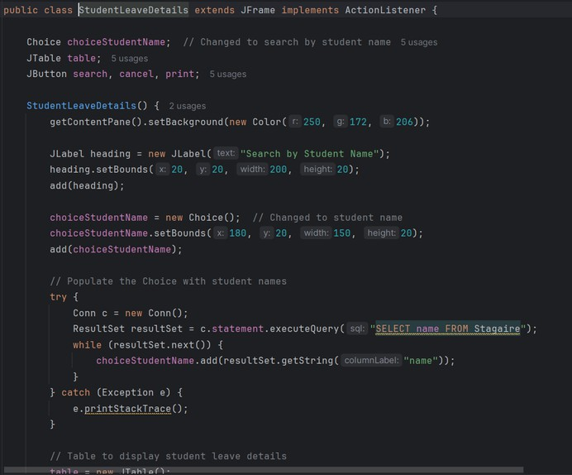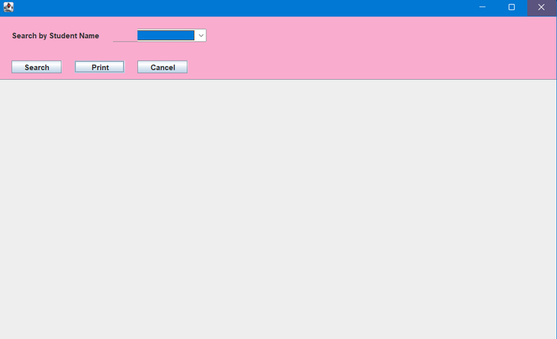

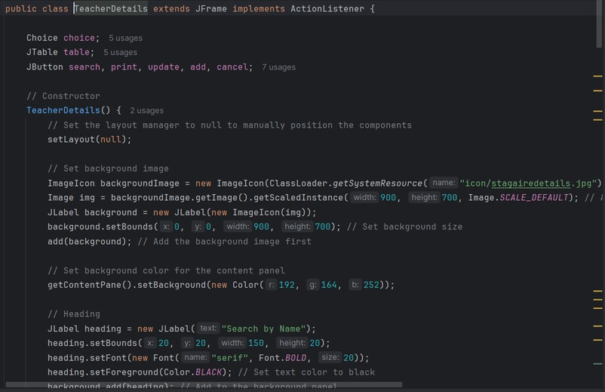

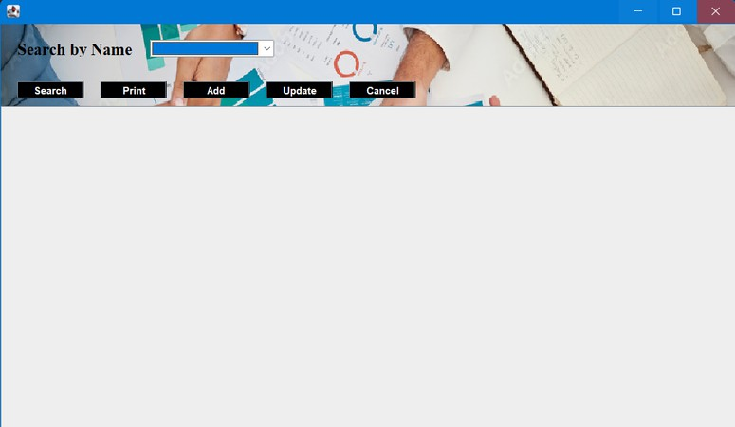

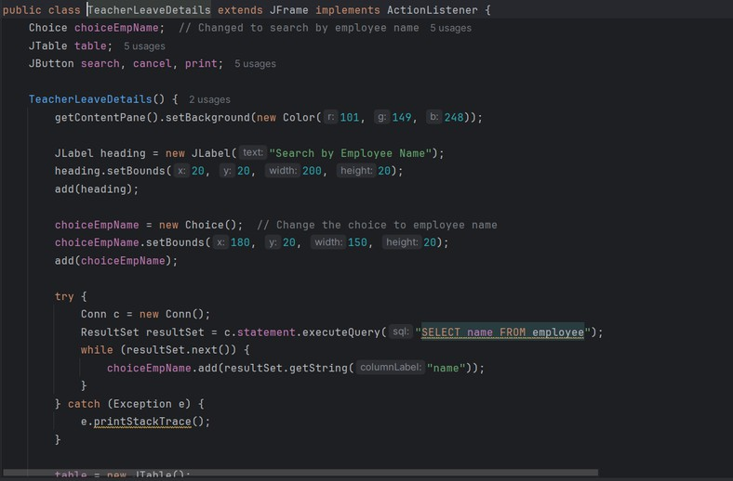

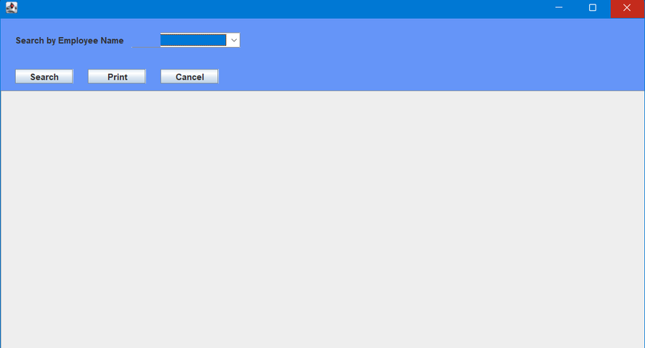

 mise à jour stagiaire

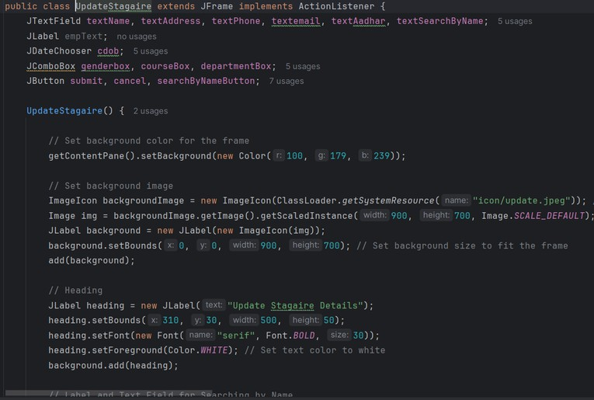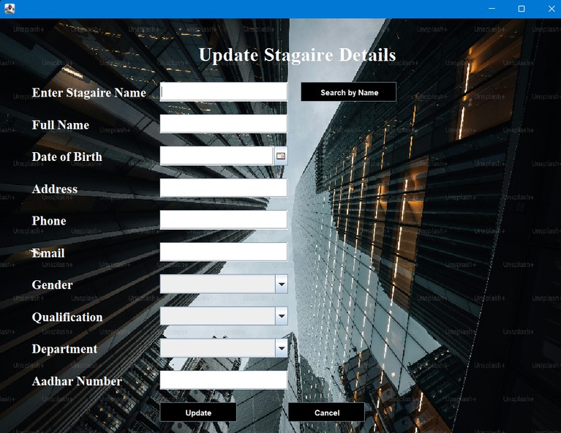

mise à jour superviseure

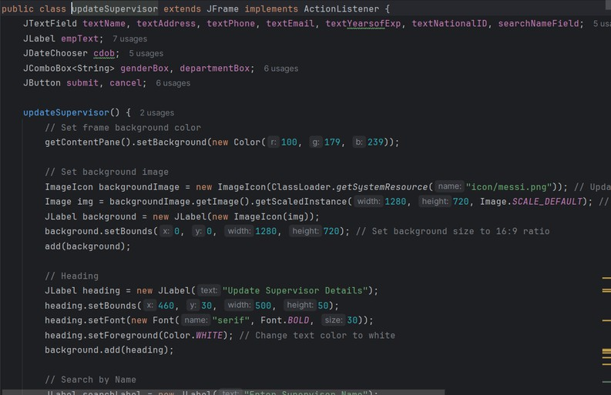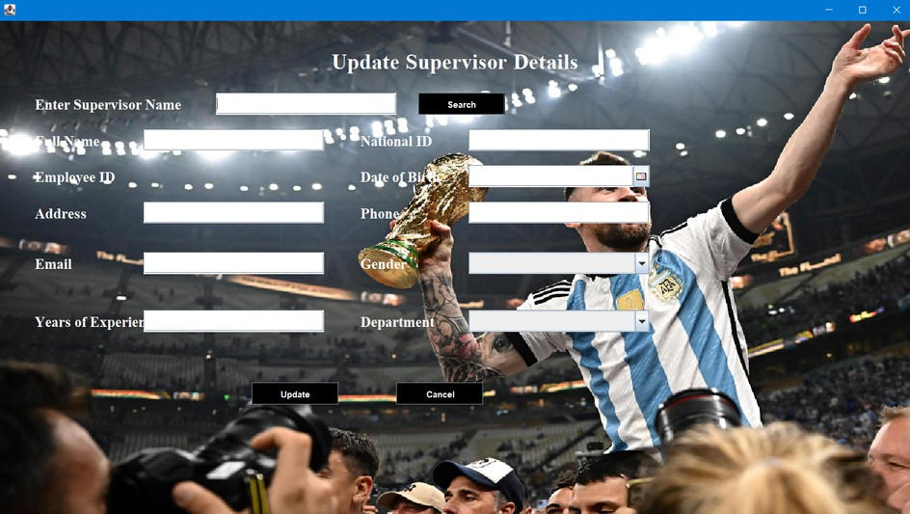

# Stack Technique



 Langage de programmation : Java  Interface graphique : Swing

 Base de données : MySQL  Outils:

IDE : IntelliJ IDEA / Eclipse

JDBC pour la connectivité entre Java et MySQL

Conclusion

Cette application est un outil complet pour gérer efficacement les informations des stagiaires et des superviseurs dans une startup. Elle offre une interface conviviale et exploite les technologies modernes pour assurer une gestion optimale des données. Avec des améliorations supplémentaires, comme l'intégration d'un module de rapports ou d'une application mobile, elle pourrait répondre à des besoins encore plus larges